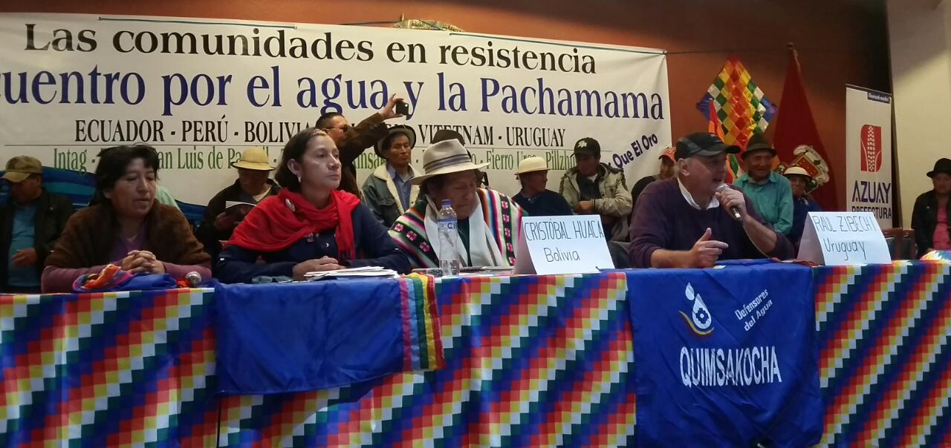
Nosotros, los pueblos de la Abya Yala Andina, hijos e hijas del cóndor, del quetzal y del águila, nos encontramos en Guapondelig hoy 3 y 4 de febrero del 2017, en un gran abrazo comunitario, junto a académicos, investigadores, científicos, escritores, poetas, artistas, soñadores, criadores de la vida, para defender el agua y la Pachamama. Durante estos días hemos intercambiado experiencias, reflexionado, debatido y construido propuestas que van a guiar nuestro andar en esta gran Minka por la Vida.
Convidamos a nuestros hermanos y hermanas del continente y del mundo, nuestros acuerdos:

CONSIDERANDO:
- La dimensión de la devastación ecológica y de nuestro hábitat humano, a consecuencia del modelo civilizatorio/colonial cuyo eje es el mercado y la acumulación de riqueza mal habida de pocos.
- Que es hora de tomar urgentes medidas para frenar y revertir esta barbarie expresada en el modelo extractivista y particularmente en la minería de gran escala, así como en la ampliación de la frontera petrolera que arrebata los derechos de los pueblos, comunidades y nacionalidades sobre sus territorios y formas ancestrales de vida, violando Derechos Humanos y de la Naturaleza, incluso bajo la forma de servicios ambientales solapados en la figura de programas de conservación.
- Que el extractivismo profundiza el modelo colonial capitalista, explota y contamina los territorios y los pueblos, causa enfermedad y muerte, somete a las mujeres y desvaloriza su trabajo cotidiano del cuidado de la vida, ignora su participación a la hora de realizar consultas para los proyectos o políticas, genera violencia, femicidios y violaciones.
- Que el Sumak Kawsay es la vida en armonía entre los seres humanos y la Pachamama de la cual es parte, que el Sumak Kawsay nace de los pueblos andinos como una propuesta universal.
- Que la agroecología es parte de la soberanía alimentaria y de la cosmovisión del Sumak Kawsay
- Que el agua es fuente de vida y el acceso a ella constituye un derecho humano, ratificamos la defensa de las fuentes de agua y los ecosistemas, y de sus ciclos vitales, indispensables para la reproducción de la vida.
- Que la criminalización a personas y organizaciones defensoras de los derechos de las comunidades y de la naturaleza, se ha constituido en una política de Estado, que vulnera los derechos humanos y aquellos establecidos en la Constitución y en instrumentos internacionales. 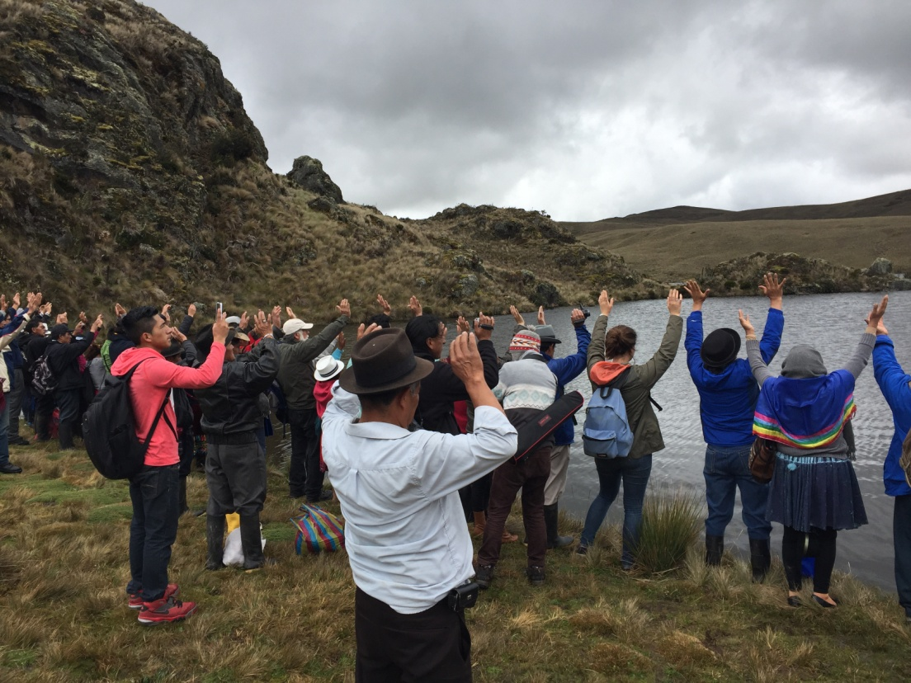
Mujeres, jóvenes, pueblos y comunidades agradeciendo a las lagunas de Kimsakocha.

DECLARAMOS:
- A nuestra Abya Yala Andina libre de minería metálica a gran escala, del saqueo y depredación.
- A la intervención territorial y la destrucción que generan las corporaciones mineras como crímenes de Lesa Naturaleza.
- Nuestra total oposición y resistencia a toda forma de despojo de los territorios, tierras, aguas y fuentes naturales por el modelo colonial/capital/extractivista.
RATIFICAMOS:
- La resistencia y movilización permanente de los pueblos y nacionalidades del Abya Yala como legítima y sagrada y como el único camino de construcción del Sumak Kawsay. Consecuentemente ratificamos el 12 de Octubre como el Día de la Libertad y Resistencia Continental.
- Nuestro apoyo incondicional a los pueblos afectados por el extractivismo, reconocemos en su lucha la esperanza de abandonar la “civilización extractivista”, por la civilización del Sumak Kawsay.
- La gestión comunitaria del agua como garantía para preservar los derechos de la naturaleza, el derecho human al agua y de las comunidades.
- La importancia y el valor de los conocimientos, saberes, sentires ancestrales y toda su cosmovisión, como parte del acervo científico y cultural de la humanidad.
EXIGIMOS:
- La inmediata aprobación de Declaración Universal de los Derechos de la Pachamama.
- El cese de la explotación extractiva, en el Ecuador, los Andes y la Abya Yala. Que se restauren los sitios afectados por la industria extractiva y se devuelva su vocación natural.
- El Derecho de comunidades a continuar con sus formas de vida y a decidir sobre el destino de sus tierras y territorios aplicando el derecho a la libre determinación.
- El respeto y aplicación del Consentimiento Previo, Libre e Informado como un derecho irrenunciable, expresión de los derechos colectivos de los pueblos y nacionalidades, cuya decisión debe ser tomada en cuenta y respetada.
- Poner fin a su complicidad y patrocinio de los gobiernos con los intereses de las empresas extractivistas nacionales y transnacionales, permitiendo la violación de derechos humanos y de la naturaleza.
- Poner fin a la criminalización de los y las defensoras de la naturaleza.
- La desprivatización y desconcentración del agua para su redistribución social.
- Que los gobiernos de las Américas develen las negociaciones sobre Cambio Climático, Biodiversidad y Agua, que encubren la privatización de las funciones de la Naturaleza y apropiación de los territorios.
- Que los gobiernos prioricen el Buen Vivir de los pueblos, su Soberanía Alimentaria y los Derechos de la Naturaleza.
- Que las universidades contribuyan a promover el Sumak Kawsay, a través de los encuentros de saberes y prácticas ancestrales, a la producción del conocimiento y la recreación de la ciencia con ética, soberanía y autonomía, libre de los conflictos de intereses de las transnacionales, comprometida con la defensa de la Vida y la Naturaleza.
- Que los Estados y empresas privadas (bancos, museos, iglesias y otras) resarzan y devuelvan a los pueblos indígenas la producción de sus bienes patrimoniles como los Khipus, objetos ceremoniales, textiles, metalúrgicos y otros y permitan la administración de todos las pertenencias, como legítimos herederos de sus ancestros.
NOS COMPROMETEMOS A:
- Defender el agua, la vida y radicalizar la resistencia local e internacional. Dejando para el solsticio del 21 de junio del ano colonial 2017 en el Intiy Raymi realizar una marcha desde el sur del Ecuador a su capital para presentar el mandato de los pueblos al nuevo gobierno de Ecuador. Y apoyar toda jornada de resistencia anticapitalista, extractivista y colonial desde sus territorios para globalizar la resistencia.
- Solidarizar con el pueblo Shuar por la persecución del gobierno de Ecuador, exigir su desmilitarización, se levante el estado de excepción en su territorio y demandar ante organismos de DDHH internacionales para que nunca mas se repita estos actos de violencia colonial.
- Impulsar acciones para derogar instrumentos jurídicos que facilitan el extractivismo, así como la construcción de hidroeléctricas y otras obras de infraestructura destinadas al saqueo y devastación. Apoyaremos las acciones legítimas de los pueblos para impedir su operación.
- Rechazar públicamente y de manera contundente el concepto de Servicios Ambientales, que constituye una expresión de la mercantilización de la vida.
- Promover la aplicación de la Declaración de la ONU sobre Derechos de los Pueblos Indígenas, y la real aplicación del Convenio 169-OIT, así como de los instrumentos que amparan los derechos colectivos (Territorio, Consulta, Políticas Interculturales, etc.)
- Solicitar desde los pueblos indígenas y mas organizaciones sociales la visita in situ a los territorios en resistencia de los Relatores de la ONU sobre defensores de derechos humanos, Pueblos Indígenas, Libre Asociación, Derecho Humano al Agua a fin de que constate la situación en que se encuentran las y los defensores de Derechos Humanos y de la Naturaleza.
- Exhortar a todo los GAD parroquiales, cantonales y provinciales a declarar en sus territorios, sus fuentes de agua, páramos y zonas de biodiversidad libre de minería metálica.
- Dar seguimiento a las propuestas de este encuentro mediante la realización de eventos regionales, nacionales, locales y provinciales, foros, redes sociales, publicaciones. Exigir la anulación de todas las concesiones mineras sin consentimiento previo en las comunidades por su carácter de ilegítimas y la aplicación del mandato minero en el Ecuador.
- Desconocer todas las ventas anticipadas de los recursos naturales a nivel nacional y de la Región Andina, recordado que nuestras vidas no están en venta.
Vamos a globalizar la resistencia, en minka a descolonizarnos. Resistid y la resistencia nos hará libres.
Atentamente las comunidades, organizaciones, colectivos, instituciones, mujeres y hombres de: VIETNAM, BÉLGICA, URUGUAY, BOLIVIA, PERÚ, COLOMBIA, ECUADOR y sus comunidades en Resistencia (Intag/Imbabura;Tundaime/Zamora; San Luis de Pambil/Bolívar: Río Blanco/Azuay: Kimsakocha/Azuay; Fierro Urco/Loja; Pillzhun/Kañar; Mozo /Nabón

